**Code KATA Pomodoro ¡para aprender haciendo!**

**Introducción**

La intención de la Práctica Integradora de esta semana es que terminemos de cerrar y “ajustar” algunos conceptos mediante la resolución de una nueva Kata. Para ello, les pedimos tener en cuenta lo siguiente:

▪ **Hacer TDD** y **Pair Programming** aunque sea lo último que hagamos! �� ▪ Trabajar con **Git y GitHub / GitLab** ��‍��

▪ Practicar **estimación** ⌛

▪ Usar **Unity**: implementando una interfaz de usuario sencilla pero responsiva.

Más adelante les dejamos un site con posibles soluciones, pero les  pedimos que no lo abran hasta que hayan desarrollado la suya. De esa  forma podrán comparar si lo que hicieron está bien encaminado.

**Ahora sí… ¡manos a la obra!**

**Kata Pomodoro**

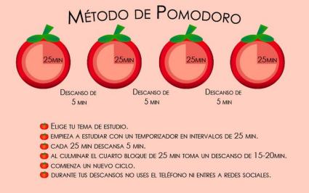

**Enunciado**

El objetivo de esta Pomodoro-Kata es desarrollar (haciendo TDD, por supuesto) un  programa que reproduzca el comportamiento de un temporizador como el que  usamos cuando practicamos la técnica Pomodoro, es decir, un simple reloj de cocina.

**Reglas**

CREAR UN POMODORO

• Un pomodoro dura 25 minutos por defecto.

• Podemos crear un pomodoro con cualquier duración.

INICIAR - COMPLETAR UN POMODORO

• Un pomodoro recién creado está parado.

• Al iniciar un pomodoro comienza la cuenta regresiva.

• Un pomodoro no termina si no ha sido iniciado previamente.

• Un pomodoro se completa sólo cuando se agota su tiempo.

INTERRUMPIR - ANULAR

• Un pomodoro puede interrumpirse por una urgencia o motivo de fuerza mayor. • Un pomodoro interrumpido muestra el tiempo (minutos y segundos) de la  interrupción.

• Un pomodoro interrumpido queda automáticamente anulado.

• Un pomodoro anulado no puede completarse, sólo queda en estado de  anulado hasta que sea reiniciado.

• Un pomodoro que no ha sido iniciado no se puede interrumpir.

REINICIAR

• Reiniciar un pomodoro implica volver el temporizador a su estado inicial e  iniciarlo nuevamente de forma automática.

• Un pomodoro sólo se puede reiniciar si se encuentra anulado a causa de una  interrupción.

**Interfaz/experiencia de Usuario**: *sugerimos que sea responsiva y orientada al usuario final.* Variaciones: https://github.com/12meses12katas/Diciembre-PomodoroKata